
课程设计说明书

课程名称： 数字电子技术课程设计

题 目： 电子密码锁

学生姓名： 吴玉燕
专 业： 网络工程
班 级： 网络15-1
学 号： 15034460103
指导教师： 莫琦
日 期： 2017 年 06 月 22 日

目录
一、设计任务与要求..........................................3
二、方案设计与论证..........................................3
1、第一方案....................................................3
2、第二方案....................................................3
三、单元电路设计.............................................4
- 密码设置………………………...............4
- 密码输入...................................................4
- 密码比较...................................................5
- 自锁电路和报警电路........................................6
四、总电路工作原理及元器件清单..........................7
1、总原理图...................................................7
2、电路完整工作过程描述（总体工作原理）....................8
3、元件清单..................................................9
五、仿真调试与分析..........................................9
六、结论与心得................................................9
七、参考文献..................................................10

电子密码锁

- 设计任务与要求
1. 用电子器件设计制作一个密码锁，使之在输入正确的代码时开锁。
2. 在锁的控制电路中设一个可以修改的4位代码，当输入的代码和控制电路的代码一致是锁打开。
3. 用红灯亮、绿灯灭表示关锁，绿灯亮、红灯灭表示开锁
4. 如5s内未将锁打开，则电路自动复位进入自锁状态，并发报警信号。
二、方案设计与论证
1、用按键输入四位十进制数，要储存。
2、比较输入密码和原始密码。当输入正确密码时，给出开锁信号，用绿色指示灯表示，绿灯亮表示密码输入正确；如果输入密码不正确，用红灯表示。
3、锁的开关用红灯和绿灯表示，一次只能亮一盏灯。红灯亮、绿灯灭表示关锁，绿灯亮、红灯灭表示开锁。
4、设置计时电路和自锁电路。如果密码在5s内未能输入正确则发出报警声并自锁电路。
方案一 用74LS192十进制可逆计数器和74LS48七段显示译码器来把按键输入转化为十进制显示在七段数码显示器上。停止按键表示密码输入完成。当密码开始输入时开始计时，通过74LS192计数器实现计数功能。自锁和报警功能用两个与门与一个3端输入或非门构成报警功能，当按下按键Q时，计时器开始工作，当用户在5秒内未输入正确密码，则电路自动复位进入自锁状态，并发报警信号。
方案二 用74LS147译码器来吧按键输入转化为二进制。通过8片四位寄存器74LS175实现密码的存储问题。用四个双D触发器来组成一个位移控制器来控制74LS175的存储密码，当键盘有输入时双D触发器组成的位移寄存器的输出就会往右位移一位。计数器用555单稳态电路来计时。输入密码时，键盘有按键输入就开始计时，单稳态电路输出一个脉冲，等脉冲过后判断密码锁是否解锁，若没有解锁则自锁电路。
三、单元电路设计
方案一和方案二对比，考虑到考虑到复杂程度、密码锁的精确性和器材配置，以及我对上述器材的熟悉程度，我选择了方案一。
1.密码设置
密码是十进制密码。分别按下四个按键A、B、C、D输入4个代码，每按一次按键就会把产生的信号输入到十进制可逆计数器74LS192中，因此在数码管上显示出代码，停止按键不再输入信号，密码输入完成。
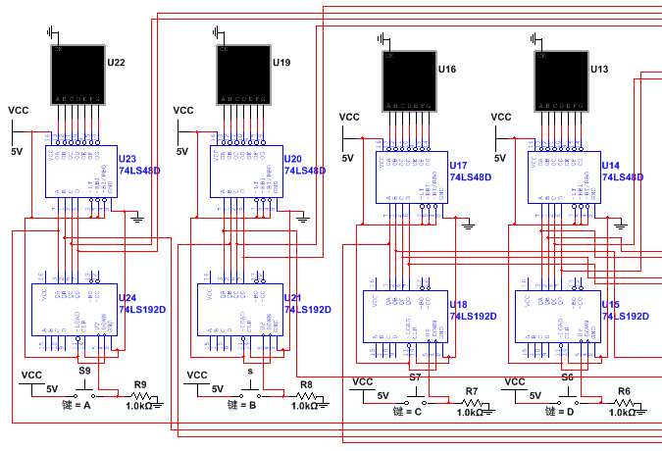
密码设置和显示电路

2.密码输入
分别按下四个按键E、F、G、H输入4个代码，每按一次按键就会把产生的信号输入到十进制可逆计数器74LS192中，因此在数码管上显示出代码，显示出需要的代码是停止按键，密码输入完成。

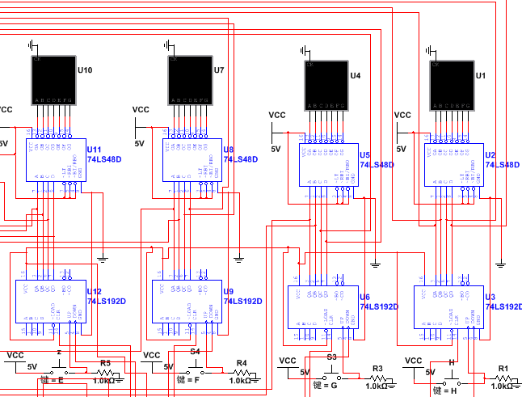
密码输入和显示电路

3.密码比较
该电路由四块一样的74LS86二输入端数据比较器及五块74LS04及三块74LS20组成。先将密码输入端的每个74LS192输出脚与密码设定端的每个74LS192输出脚放入74LS86进行比较，再用74LS04D与74LS20D来判断每对74LS192的每个输出脚是否相同，如果现时输入的密码与原来设定的密码一致，则绿灯亮，红灯灭。红灯亮、绿灯灭则表示关锁。
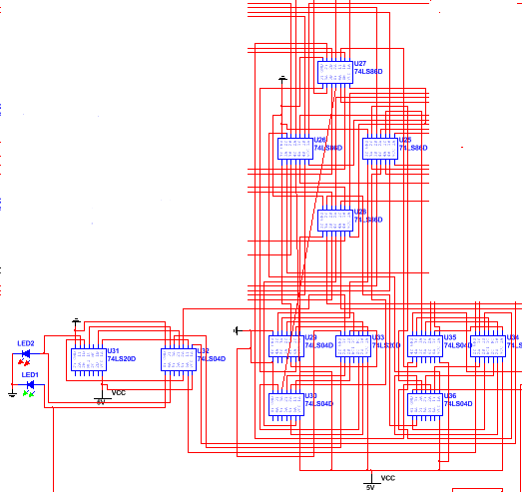

密码比较电路
4.自锁电路和报警电路
用一块74LS192D与脉冲信号构成十进制计数器，设置个按键Q，当将其按下时才可在密码输入端输入密码，再用两个与门与一个3端输入或非门构成报警功能（由发光二极管代替），当按下按键Q时，计时器开始工作，当用户在5秒内未输入正确密码，（1）用两个与门与一个3端输入或非门构成报警电路的或非门与二极管相连的一端输出低电平，而二极管的另一端接高电平，二极管接通发光报警；（2）用两个与门与一个3端输入或非门与一个非门组成的自锁电路将把一个高电平信号输入到74LS192的CLR引脚，74LS192的CLR引脚是清除端且在低电平有效，所以74LS192的输出端全部清零，从而使数码管复位。
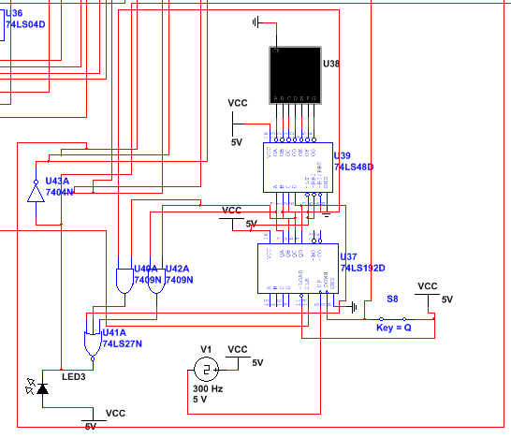
自锁和报警电路

四、总电路工作原理及元器件清单
1．总原理图
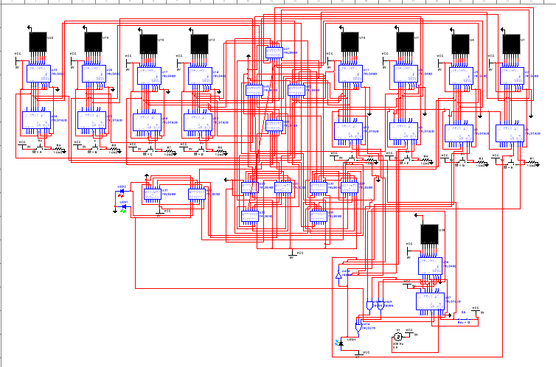
2．电路完整工作过程描述（总体工作原理）

电路工作过程如下：
输入按钮开关
5s定时电路
输入密码电路
密码存储电路
自锁
开锁控制电路
锁装置
报警电路
首先，进行密码设置，输入的密码会存储在密码存储电路中。然后按下输入按钮开关来输入密码。在密码输入阶段，当有按键输入时，就会激发5s计时电路。5s后锁没打开就会触发自锁功能，并且触发报警电路，二极管发亮。密码输入完后，就会进入开锁控制电路中。比较预设密码和输入密码是否相同，如果相同，就会触发锁装置的开锁功能，此时，电路的绿灯亮，红灯灭；如果密码不相同，锁装置就会亮红灯，绿灯熄灭，表示锁没打开。
3. 元件清单
元件序号 | 型号 | 主要参数 | 数量 | 备注
U1、U4、U7、U10、U13、U16、U19、U22、U38 |  | 5V | 9 | 七段显示数码管
U2、U5、U8、U11、U14、U17、U20、U23、U39 | 74LS48D | 5V | 9 | 数码管芯片
U3、U6、U9、U12、U15、U18、U21、U24 | 74LS192D | 5V | 8 | 用于密码输入
U25、U26、U27、U28 | 74LS86D | 5V | 4 | 2输入端四异或门，用于数码逐个多路选择比较
U29、U30、U32、U35、U36 | 74LS04D | 5V | 5 | 内含6非门(反相器)
U31、U33、U34 | 74LS20D |  | 3 | 内含两组4与非门
U37 | 74LS192D | 5V | 1 | 10秒计数器
U40A、U42A | 7409N |  | 1 | 与门
U41A | 74LS27N |  | 1 | 构成3输入或或门
U43A | 7404N |  | 1 | 非门
V1 |  | f1=300Hz | 1 | 脉冲信号发生器
R1、R3、R4、R5、R6、R7、R8、R9 |  | R=1.0kΩ， | 8 | 构成单稳态触发器电路
五、仿真调试与分析
仿真的时候，先设置好密码，用按键开关输入4位十进制数。输入时，数码管显示相应的密码。然后，打开输入密码功能，用按键开关输入相应的4位十进制密码。在输入密码时，计数器开始工作，进行5s计时。输入密码的寄存器的输出端接上数码管，数码管显示相应的输入密码。如果5s后，锁装置还是亮红灯，那么怎么按键盘，数码管上的数字始终不变，这说明按键输入被锁定了，电路实现了自锁功能。若密码正确，绿灯亮，红灯灭。这说明锁的开锁功能正常。反之，当密码错误时，红灯就会亮，绿灯灭，锁的关锁功能正常。若密码错误且5s已过，就会出现以上所说的自锁功能。整个密码锁功能实现完成。
- 结论与心得
在这次数电课程设计中，我才发现电子密码锁的设计看似简单，但是做起来也要花费一定的时间跟精力好好的去研究它，毕竟密码这种东西设计的简单就很容易被破解，安全性就得不到保障。所以我们经过网上的一些资料，不断的去想怎么把它设计的不是特别复杂，却不容易被破解。在这过程中，对于如何用计算555定时器的定时时间是多少遇到了一些小问题，最终经过查找资料，终于解决了这个问题。但是我们的电路在仿真的过程中，也遇到了一些棘手的问题，比如时间明明设置了5s，但是却变成了10s，实在是让人很头痛，最终，我们几个人就一起研究，通过搜索引擎的帮助，我们在最后解决了。我们设置了红灯亮，绿灯灭表示密码不相同，红灯灭，绿灯亮表示密码相同，密码连续输错三次，就会进行报警，此外，我也学会了如何与同组同学进行搭档，找到了如何把大问题变成小问题。更重要的是，我明白了各个芯片的功能以及它们组合之后功能的利用并用它们来解决我们的问题，在这次课程设计中，对于我的实践动手能力，以及理论联系实践能力有了很大的提高，对自己的毕业设计等打下了良好的基础。
这次设计中，我也深深的体会到了成功的喜悦，当每一步骤慢慢地按照自己的意愿实现的时候，心里就有种非常良好的成就感。在实际的操作过程中，能把理论中所学的知识灵活地运用起来，并在调试中会遇到各种各样的问题，电路的调试提高了我们解决问题的能力，学会了在设计中独立解决问题，也包括怎样去查找问题。似乎所有的事都得自己新手去操作才会在脑海中留下深刻的印象，这让我感觉到了这个电子世界的奥秘。原来自己也可以设计出一个密码锁的。
七、参考文献
[1]李继凯 杨艳 《数字电子技术基础》 北京 科学出版社
[2]彭介华 《电子课程设计指导》 北京 高等教育出版社
[3]徐波.数字电子技术基础实验[M]茂名：电工电子教学与实验中心。
[4]孙梅生，李美莺，徐振英. 电子技术基础课程设计[M]. 北京：高等教育出版社。

